湄潭中学2012届高三年级第三次月考生物学科试卷
命题：廖顺军 审题：生物教研组
一、选择题：（每题６分，共３０分）
1.关于人体内环境中pH调节叙述错误的是（ ）
A. 人体血液pH通常在7～7.53之间
B. 血液中乳酸过多时，就与NaHCO₃发生反应，生成乳酸钠和H₂CO₃
C. 血液中Na₂CO₃过多时，就与H₂CO₃结合形成NaHCO₃
D. 血液中CO₂过多会刺激呼吸中枢，促进呼吸加深加快将CO₂排出

2．光合作用过程中，叶绿体中能量转换的正确顺序为（ ）
A．光能→电能→稳定的化学能→活跃的化学能
B. 光能→活跃的化学能→电能→稳定的化学能
C．光能→电能→活跃的化学能→稳定的化学能
D．光能→稳定的化学能→电能→活跃的化学能

3.紫茉莉枝条颜色的遗传错误的是( )
A．♂绿色×♀花斑→F₁绿色 B．♀白色×♂花斑→F₁白色
C．♀绿色×♂花斑→F₁绿色 D．♀花斑×♂花斑→F₁绿色、花斑、白色
4.下列关于高尔基体的叙述，错误的是（ ）
  - 高尔基体膜具有流动性
  - 抗体从合成到分泌不经过高尔基体
  - 高尔基体膜主要由磷脂和蛋白质构成
  - 高尔基体具有对蛋白质进行加工的功能
5．下列关于病毒的叙述不正确的是（ ）
A．病毒的衣壳决定其抗原的特异性
B．含RNA的病毒较含DNA的病毒更易发生变异
C．病毒的繁殖只能在宿主的活细胞中进行
D．灭活的病毒不具有抗原性

二、非选择题：（本题包括4小题。共计42分）
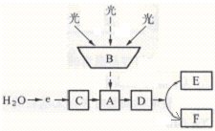
1.右图是光能转换成电能的示意图，依图回答：（每空1分，共7分）
（1）光能转换成电能，电能转换成活跃的化学能，是在叶绿体的 中进行的。
（2）图中B代表的是 ， C和D代表的是 。
（3）在光能转化的过程中，首先转变成的强氧化剂是 ，产生的强还原剂是 。
（4）在光能转变的过程中，电能的形成有赖于 连续地 。

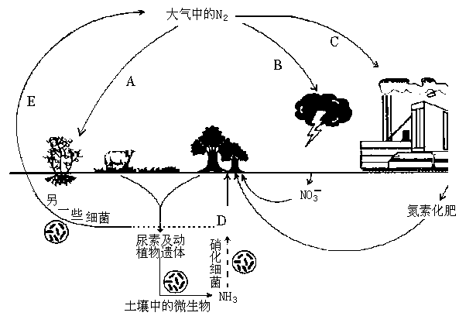
2．右图是自然界氮循环示意图，据图回答：（每空1分，共11分）
（1）大气中的氮主要是通过[ ] ______________进入生物群落的，还有少量通过[ ]_____________和[ ]______________进入生物群落。生物群落中的氮在另一些细菌则通过[ ]___________作用返回到大气中.
(2)图中的NH₃在一些细菌的__________作用下形成D，D是__________。这些细菌的代谢类型是________________。
(3)图中所示A途径的微生物在自然界中有两类，分别为_ 和_________________。它们完成A途径时，它们在生态系统中分别属于_________________ __________________。
3.“白菜—甘蓝”是用细胞工程的方法培育出来的蔬菜新品种，它具有生长期短、耐热性强和易于储藏等优点。下面是“白菜—甘蓝”的杂交过程示意图。请回答：（每空1分，共6分）
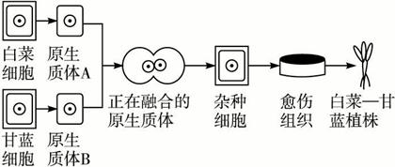
（1）在所述过程中，目前最常用的除去细胞壁的方法是________________。
（2）图中原生质体A和原生质体B能融合形成一个杂种细胞，利用细胞膜的哪种特性________________。
（3）由杂种细胞产生愈伤组织的过程，称为________________；愈伤组织又可以重新分化成根或芽等器官，这个过程叫做________________，由此形成的试管苗移栽到地里就可以发育为完整的植物体。
（4）上述植物细胞工程中采用的技术手段有_______________ 等。
（5）通常情况下，利用传统的有性杂交方法，白菜和甘蓝是不能杂交的，原因是________________。

4．（每空1分，共18分）右图为细菌生长曲线，请据图回答下列问题。
（1）图中BC段为______________期，CD段为
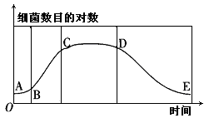
________________期，DE段为_________期。
（2）大量合成细胞分裂所需的酶和ATP的时期
在________________期，若扩大再生产选取
菌种最好在_______________期，该期细菌的
增长呈________________型增长。
（3）从BC段进入CD段的原因有_______________________、_____________________、___________________等。发酵工业为了获得较多的代谢产品，需延长___________，此时除了要适当补充营养物质外，还应严格控制的条件有_____________、_____________、________________、________________等。
（4）若在培养中灭菌不严格混入了青霉菌，那么初期出现的生态学现象是______ ___，一段时间后发现细菌________________，原因是__________________________。
（5）从生存斗争角度考虑，种内斗争最激烈的是________________期。

湄潭中学高三年级第三次月考生物学科试卷答题卡
一．选择题：（每题6分，共30分）
01 | 02 | 03 | 04 | 05

二．非选择题：（本大题共4小题，共42分）
1．(每空1分，共7分)
(1) _________________ (2) _________________ _________________

(3) _______________ _______________

(4) _______________ _______________

2.（每空1分，共11分）
(1) [ ] ______________ [ ] ______________ [ ] ______________
[ ] ______________

(2) _______________ _______________ _______________

(3) _______________ _______________ ______________ ________________

3．(每空1分，共6分)

(1) _________________ (2) _________________

(3) _______________ _______________

(4) _________________ (5) _________________

4．(每空1分，共18分)

(1) _______ ________ _______ (2) ________ ________ ________

(3) ________ ________ ________ 。 ________ ， ________ ________

________ ________。

(4) _______________ _______________ _______________

(5) ________________

湄潭中学高三年级第三次月考生物学科试卷参考答案
一．选择题：（每题6分，共30分）
01 | 02 | 03 | 04 | 05
A | C | A | B | D

二．非选择题：（本大题共4小题，共42分）
1．(每空1分，共7分)
(1) 类囊体 (2) 全部的叶绿素b、叶黄素、胡萝卜素、多数叶绿素a 传递电子的物质

(3) 失去电子的叶绿素a NADPH

(4) 特殊状态的叶绿素a 失去电子和得到电子

2.（每空1分，共11分）

(1) [A]生物固氮 [B]闪电固氮 [C]工业固氮 [E]反硝化作用

(2) 硝化作用 NO₃— 自养需氧型

(3) 共生固氮菌 自生固氮菌 消费者和分解者
3．(每空1分，共6分)

(1) 酶解法（或利用纤维素酶、果胶酶水解） (2) 具有一定的流动性

(3) 脱分化（或去分化） 再分化

(4) 植物体细胞杂交、植物组织培养 (5) 生殖隔离

4．(每空1分，共18分)

(1) 对数 稳定 衰亡 (2) 调整 对数 J

(3) 营养物质的消耗 有害代谢产物的积累 pH的改变 。 稳 定 PH 通气量 溶氧 转速

(4) 竞争 死亡 青霉菌产生青霉素抑制细菌生长

(5) 稳定

